《何梁何利基金科学与技术奖提名书》
填写说明

《何梁何利基金科学与技术奖提名书》（以下简称《提名书》）是提名人、提名单位向何梁何利基金提名候选人的基本文件，是基金专业评审（初评）、评选委员会（终评）评委评价、评选的主要依据。请根据被提名人实际情况，按照规定的栏目、格式和要求，客观、公正、如实填写。详细说明如下：
一、 何梁何利基金科学技术奖简介
何梁何利基金是由香港爱国金融家何善衡、梁銶琚、何添、利国伟先生于1994年3月30日共同捐资设立、旨在表彰和奖励中华人民共和国杰出科技工作者的社会奖励基金。2005年10月12日经香港高等法院批准，现基金捐款人为：何善衡慈善基金会有限公司、梁銶琚慈善基金会有限公司、何添基金有限公司、伟伦基金有限公司。
何梁何利基金科学技术奖设“科学与技术成就奖”、“科学与技术进步奖”和“科学与技术创新奖”。其中，“科学与技术成就奖”授予下列杰出科学技术工作者：
(一)长期致力于推进国家科学技术进步，贡献卓著，历史上取得国际高水准学术成就者；
(二)在科学技术前沿，取得重大科技突破，攀登当今科技高峰，领先世界先进水平者；
(三)推进技术创新，建立强大自主知识产权和自主品牌，其产业居于当今世界前列者。
“科学与技术成就奖”候选人由评选委员会委员提名。
“科学与技术进步奖”授予在特定学科领域取得重大发明、发现和科技成果者，尤其是在近年内有突出贡献的科技工作者。“科学与技术进步奖”按学科分设18个奖项：
(一)数学、力学奖
(二)物理学奖
(三)化学奖
(四)天文学奖
(五)气象学奖
(六)地球科学奖
(七)生命科学奖
(八)农学奖
(九)医学、药学奖
(十)古生物学、考古学奖
(十一)机械电力技术奖
(十二)电子信息技术奖
(十三)交通运输技术奖
(十四)冶金材料技术奖
(十五)化学工程技术奖
(十六)资源能源技术奖
(十七)生态环保技术奖
(十八)工程建设技术奖
“科学与技术创新奖”授予具有高水平科技成就而通过技术创新和管理创新，创建自主知识产权产业和著名品牌，创造重大经济效益和社会效益的杰出贡献者。“科学与技术创新奖”分设下列奖项：
（一）青年创新奖
（二）产业创新奖
（三）区域创新奖
其中，青年创新奖授予45岁以下优秀创新人才；产业创新奖以企业为主体,授予企业优秀科技人才以及科研机构、高等学校通过产学研合作实现产业升级、创造规模效益的优秀科技人才；在坚持评选标准基础上，区域创新奖向西部地区、边远地区和少数民族地区优秀科技人才适度倾斜。被提名区域创新奖的科技人员要求在内蒙古自治区、广西壮族自治区、西藏自治区、宁夏回族自治区、新疆维吾尔自治区、海南省、贵州省、云南省、甘肃省、青海省工作5年以上，扎根基层，通过区域科技创新成果，对地方经济社会发展做出杰出贡献。
二、填写流程
1、提名者登录系统：阅读《何梁何利基金科技奖管理系统提名用户使用指南》，使用基金发放的提名账号、密码登录何梁何利基金科技奖管理系统（https://168.160.158.233），阅读提名须知，添加被提名人，生成填报账号。
2、填写提名材料：使用填报账号登录“何梁何利基金科技奖提名材料填报软件”，维护提名者信息，按要求填写提名材料。
“何梁何利基金科技奖提名材料填报软件”下载网址：
https://168.160.158.233/HLHLAwardsNominating.zip
4、生成PDF提名书：在“何梁何利基金科技奖提名材料填报软件”主界面点击“生成PDF提名书”菜单，进入“生成PDF提名书”窗口，点击“生成PDF提名书”按钮，生成带有“正式版”字样水印的PDF版提名书。
5、生成上报数据文件：在“何梁何利基金科技奖提名材料填报软件”主界面点击“生成上报数据文件”菜单，进入“生成上报数据文件”窗口，选择保存数据文件的路径，点击“生成”按钮，生成上报数据文件（扩展名为hdb）。
6、制作电子数据光盘：将生成的提名书PDF文件和上报数据文件刻录到光盘(数据文件名及后缀名称请勿删改)。
7、印制提名书：打印PDF版提名书，提名人签字；填写带钢印的提名书封面（附件2的纸质版，已通过EMS寄送给各提名人）。将二者装订成册作为提名书原件。
三、邮寄提名材料
将电子数据光盘、提名书原件、不涉密证明以及辅证材料（如有）各1份，于2026年3月31日前（以寄出邮戳为准）一并邮寄何梁何利基金评选委员会办公室。请使用EMS快递，我办不受理同城快递、闪送、人工送件及顺丰快递等形式的文件递送。辅证材料应单独装订成册并加装封面（附件3），请勿与提名书装订在一起。
提名材料邮寄地址信息：
邮寄地址：北京市海淀区复兴路乙15号
邮政编码：100862
接 收 人：何梁何利基金评选委员会办公室
联系电话：13641547693
四、提名书各栏目填写要求
    - 提名书封面：使用何梁何利基金基金邮寄给提名者的提名书封面（纸质，带钢印），手工填写。
    - 《主要从事专业》：是被提名人从事科学研究、技术开发和科技创新实践取得突出成绩或主要成果所属的学科、专业。应在填报软件中选择二级学科或三级学科。
    - 《毕业学校》：指取得最高学历时就读的学校。
    - 《个人简历》：请填写被提名人自大学阶段以来的学历、履历和从事科技工作的经历。如有在国外、境外学习和工作经历的，请说明所在学校或单位、专业领域研究方向，并注明访问学者或访问教授等身份。
    - 《主要科技成就》：请简要介绍（800字以内）被提名人1-3项科技成果及其价值和水平，重点介绍近10年来的科技成果和创新业绩。可在辅证材料中提供相关证明材料。
    - 《论文专著情况》：请填写被提名人在国际或国内公开发行刊物上发表的所有论文数量以及8篇（部）代表论文（专著）的信息。
该栏目填写格式为：序号、论文/专著名称、发表或出版类别、期刊或出版社、发表或出版年份、作者类型、个人排名、作者总数。个人排名是指作者在论文中的署名顺序对应的排名。
    - 《知识产权》：请填写被提名人在国内外获得的授权发明专利总数、授权其它知识产权总数，以及10件具有代表性的已授权的专利、计算机软件著作权等知识产权的信息。状态为申请中的，请勿提供。该栏目书写格式为：
序号、授权（获批）年份、知识产权名称、知识产权类别、授权（获批）号、 个人排名、完成人总数。
可在辅证材料中提供专利证书及权利要求书、软件著作权证书复印件等。
    - 《获奖情况》：被提名人在国内外曾经获得的重要科技奖励情况。该栏目填写格式为：
序号、授奖年份、项目名称、授奖单位、奖励名称、奖励等级、奖励级别、个人排名、完成人总数。
可在辅证材料中提供奖励证书、授奖文件复印件等。
    - 《提名奖项》：在“科学与技术进步奖”的18个奖项、“科学与技术创新奖”的3个奖项中，选择一项适合被提名人专业和成就的奖项。
    - 《熟悉被提名人学术成就的专家》：填写3位熟悉被提名人科技成就的专家信息，包括专家的姓名、性别、职务或职称、工作单位及联系电话。
注意：
（1）纸质材料与电子文件必须一致，否则视为不合格，不进入评审环节。
（2）不得填写涉及国家安全的国家秘密、科技秘密、工作秘密及敏感信息，所填信息必须可用于互联网评选和获奖后的公开宣传。
（3）若提供辅证材料，则必须确保所有辅证材料不得涉及国家安全的国家秘密、科技秘密、工作秘密及敏感信息，可用于互联网评选和获奖后的公开宣传。
（4）不得超额提名，否则，提名名额内及超出的均视为无效提名。

提名者登录计算机系统相关操作说明：
（1）账号、密码相关说明
2025年初，何梁何利基金已经通过电子邮箱和短信两种方式把系统账号、密码发送给了各提名人。各提名人自行修改了密码的，其密码继续有效。
对于2026年新增的提名人，工作人员将通过电子邮箱和短信两种方式把系统账号、密码发送给各提名人。
如果提名人未收到系统账号、密码，或者修改密码后忘记密码，请按以下步骤重置登录密码或者申请获取账号、密码。

- 通过手机短信重置登录密码：
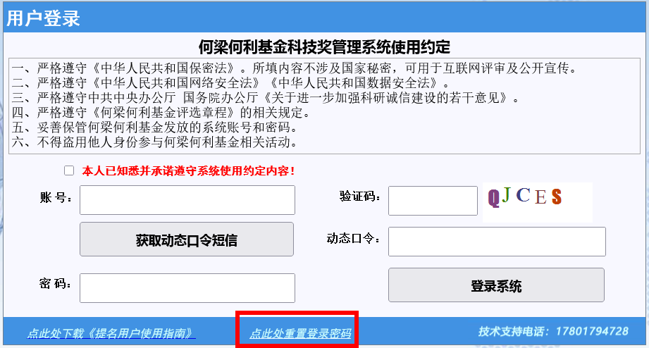
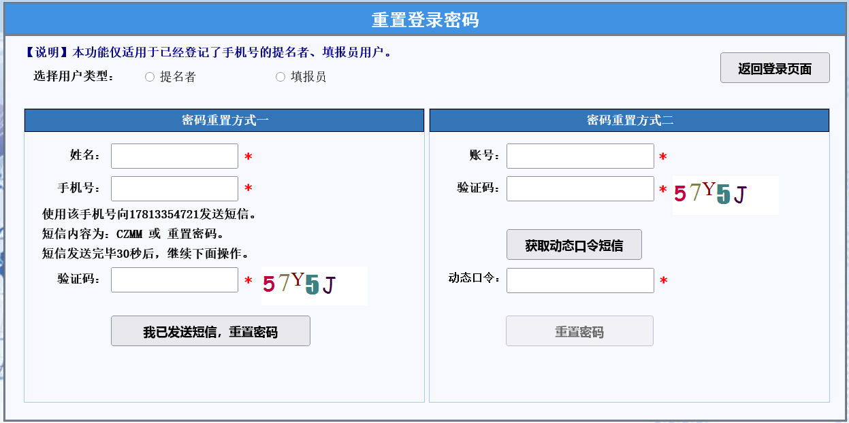
b.通过电子邮箱重置登录密码或者获取账号、密码：
对于中国科学院院士、中国工程院院士，请使用本人的院士邮箱发送电子邮件到hlhljijin@163.com。邮件标题为“提名账号获取申请”或“提名账号密码重置申请”，邮件正文中注明提名人姓名、出生日期、手机号及申请事宜。工作人员将尽快处理，并将账号、密码发送到提名人的电子邮箱中。
对于非两院院士的提名人，请发送电子邮件（建议使用本人工作单位的电子邮箱）到hlhljijin@163.com。邮件标题为“提名人手机号登记或变更申请”，邮件正文中注明提名人姓名、出生日期、手机号及申请事宜，邮件附件提供本人身份的证明材料（如身份证扫描件、工作证扫描件等）。工作人员将尽快处理，并将账号、密码发送到提名人的电子邮箱中。
（2）动态口令相关说明
根据信息系统安全等级保护要求，登录必须采用两种以上身份验证方式，故登录系统时还需要输入动态口令。系统会通过短信方式将动态口令发送到提名人手机。
如果系统中还没有提名人手机号或者因为手机号错误无法接收到动态口令，请按以下步骤申请补充或修改手机号。工作人员将尽快处理，并将账号、密码发送到提名人的电子邮箱中。
a.对于中国科学院院士、中国工程院院士，请使用本人的院士邮箱发送电子邮件到hlhljijin@163.com。邮件标题为“提名人手机号登记或变更申请”，邮件正文中注明提名人姓名、出生日期、手机号及申请事宜。
b.对于非两院院士的提名人，请发送电子邮件（建议使用本人工作单位的电子邮箱）到hlhljijin@163.com。邮件标题为“提名人手机号登记或变更申请”，邮件正文中注明提名人姓名、出生日期、手机号及申请事宜，邮件附件提供本人身份的证明材料（如身份证扫描件、工作证扫描件等）。

另外，也可以通过“HLHL动态口令生成器”生成动态口令。
何梁何利基金通过电子邮件将“HLHL动态口令生成器”和用户标识码发送提名人邮箱。下载“HLHL动态口令生成器”到电脑中运行，填入用户标识码、用户账号和何梁何利基金科技奖管理系统登录网页上的验证码，点击“生成动态口令”按钮即可生成动态口令。
动态口令生成器下载网址：
https://168.160.158.233/HLHLDynamicCode.zip
